Exercice de remédiation terminale

Chapitre : Quelle est l’action de l’École sur les destins individuels et sur l’évolution de la société ? | OA : Comprendre l’évolution depuis 1950.
Difficulté rencontrée par les élèves : avoir des repères historiques de l’évolution de l’école
Temps de réalisation de l’exercice : (5 minutes maxi) | Niveau de difficulté (de 1 (facile) à 3 (difficile)) : 1
Exercice ou lien vers l’exercice :
Consigne : Replacer les évènements suivants à la bonne date :
- A : Loi Ferry gratuité absolue de l’enseignement primaire
- B : Dédoublement progressif des classes en CP et CE1 dans les zones d’éducation prioritaires
- C : Loi Haby sur le collège unique. Désormais, à l’issue du CM2, tous les enfants ayant atteint les objectifs de l’école élémentaire poursuivent leur scolarité au collège
- D : Loi Ferry obligation scolaire pour les enfants des deux sexes de 6 à 13 ans, laïcisation des programmes des écoles publiques
- E : Décret Berthoin : scolarité obligatoire jusqu’à 16 ans
- F : l’école maternelle devient une école non obligatoire mais gratuite et laïque
- G : mixité à l’école primaire

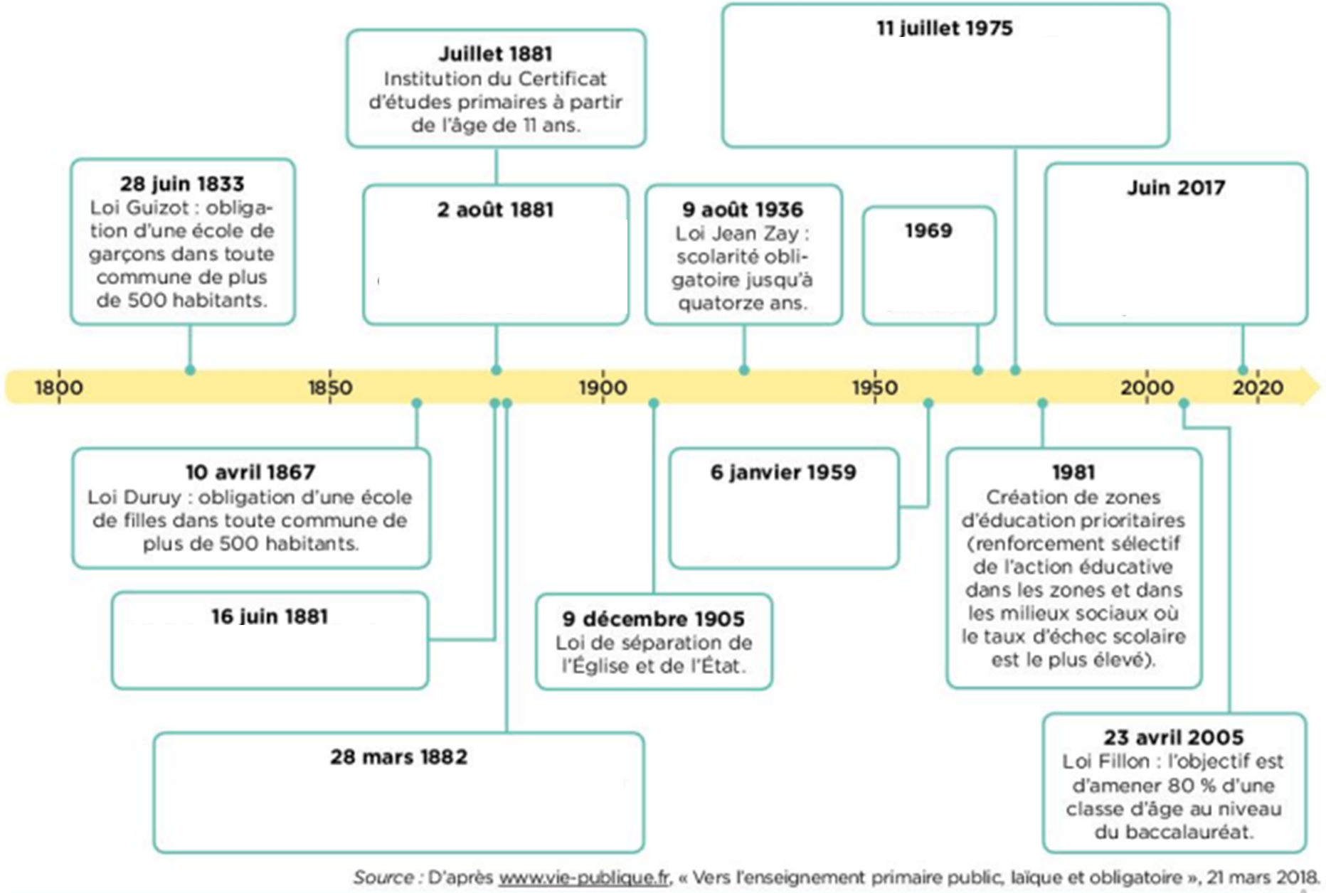

Corrigé (plus éventuellement un lien avec un aspect du cours) :

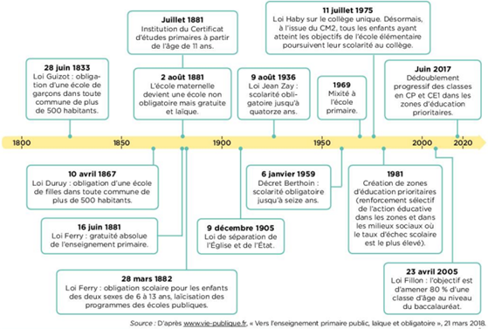

Conseils face aux erreurs les plus fréquentes : (confusion entre les notions, ….)

